Beispielaufgaben 2019
GEOGRAFIE

Aufgabe 1:
Sachthema: Unsere Erde-geografischer Überblick
- Sind folgende Aussagen richtig oder falsch? Kreuze an!

Aussage | richtig | falsch
Die Erde braucht ca. 365 Tage um einmal um die Sonne zu drehen.
Die Erdanziehungskraft wirkt in Richtung der Erdmitte.
Die Erde ist einer der 8 Planeten unseres Sonnensystems.
Der Mond ist ein Planet.
2/3 der Erdoberfläche ist mit Wasser bedeckt.

b)Trage die Buchstaben A bis G für die jeweiligen Kontinente auf der stummen Karte ein und benenne sie anschließend!
A: …………………………………………….. B: ……………………………………………….
C: ……………………………………………… D: ……………………………………………….
E: ……………………………………………… F: ………………………………………………..
G: ……………………………………………..
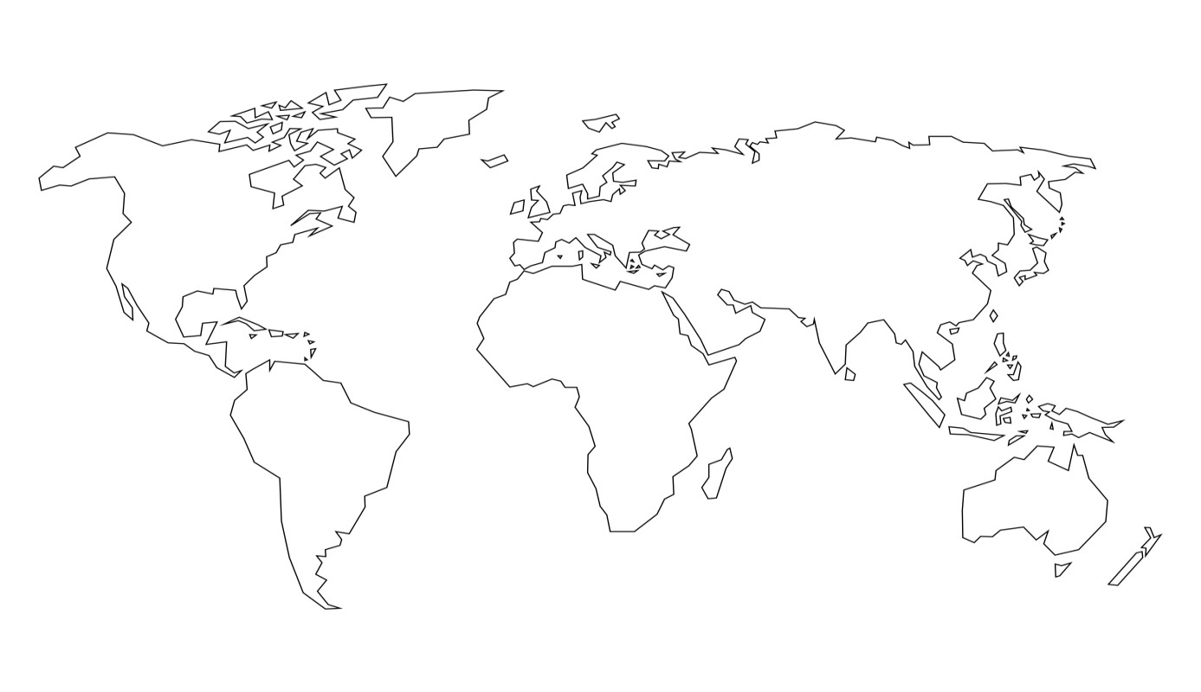
Quelle : Fotolia.com

Quelle: Verlag an der Ruhr, Postfach 102251 und 45422 Mülheim an der Ruhr, www.verlagruhr.de

- Stimmen die Koordinaten folgender Städte? Überprüfe anhand des Atlanten und kreuze dann an!

Name | Koordinaten | stimmen | stimmen nicht
Peking | 39° N – 116° O
Rio de Janeiro | 22° N – 43° W
Kapstadt | 53° S – 38° O
Moskau | 55° N – 37° O

Aufgabe 2:
Sachthema: Unser Küstengebiet-Wandel eines Naturraumes
- Miss auf der Karte die Entfernung zwischen Eupen und Gent, zwischen Eupen und Antwerpen! Berechne mithilfe des Maßstabs die Entfernung in Wirklichkeit (Luftlinie).
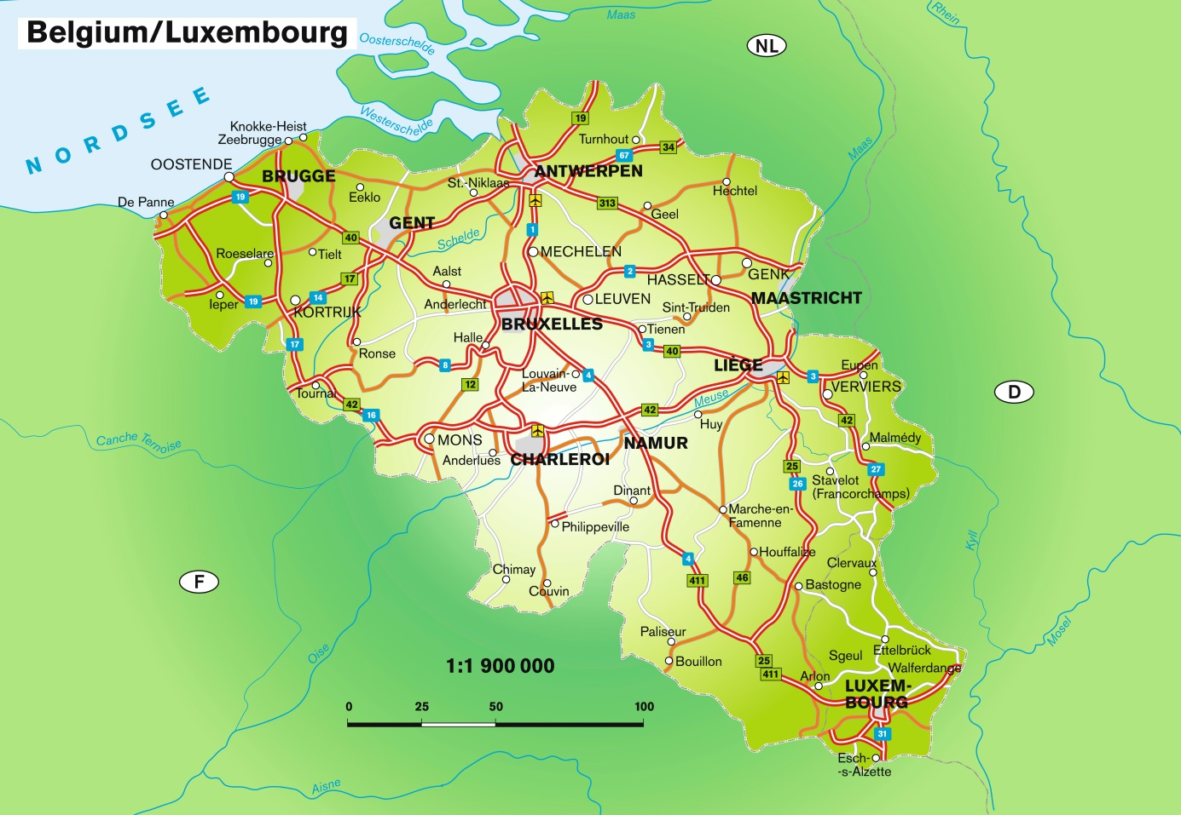
Quelle : Fotolia.com

Eupen – Gent
…………………………………………………………………………………………………………………………..

Eupen – Antwerpen
…………………………………………………………………………………………………………………………..
- Welche Stadt liegt Eupen am nächsten (Entfernung)?
………………………………………………………………………………………………

Aufgabe 3:
Sachthema: Ein Blick auf Belgien als Ganzes
- In Brüssel leben ca. 1 139 000 Menschen auf insgesamt
161 km^{2.}
Berechne die Bevölkerungsdichte von Brüssel!
………………………………………………………………………………………………
………………………………………………………………………………………………
………………………………………………………………………………………………

- In Arlon leben ca. 29 274 Menschen auf 118 km².
Berechne die Bevölkerungsdichte von Arlon!
………………………………………………………………………………………………
………………………………………………………………………………………………
………………………………………………………………………………………………
- Vergleiche nun die Bevölkerungsdichte von Brüssel und Arlon! Erkläre!
……………………………………………………………………………………………..
……………………………………………………………………………………………...

Aufgabe 5:
Sachthema: Ein Blick auf Belgien als Ganzes

- Vervollständige die Tabelle!
 | Eupen | Antwerpen | Mons
Land
Provinz
Gemeinschaft
Region

Aufgabe 6
Sachthema: Europäische Union-Einheit und Vielfalt
a) Welches europäische Land gehört zu folgenden Hauptstädten?
Brüssel ……………………………………………….
Paris ……………………………………………………
Budapest ……………………………………………
Wien ……………………………………………………
Berlin ………………………………………………….

- Bisher wurde die Türkei nicht in die Europäische Union aufgenommen.
Welche Gründe gibt die Europäische Union dafür an?
……………………………………………………………………………………………………………..
……………………………………………………………………………………………………………..
- Was denkst du von dieser Entscheidung? Begründe deine Antwort!
……………………………………………………………………………………………………………..
……………………………………………………………………………………………………………..
……………………………………………………………………………………………………………..

- Unser Land Belgien gehört zur Europäischen Union gehört? Was denkst du davon? Begründe deine Meinung

………………………………………………………………………………………………
………………………………………………………………………………………………

